Gruppe weekend.

Til Svaneunger med familie.

Så er det tid til at tage mor og far samt dine søskende med til spejder.
Svaneungerne afholder nemlig gruppeweekend (familieweekend).

Det er d. 30. –31. August.

Vi skal være i vores egen hytten og nabo hytten, med mulighed for at sove hytten eller i telt eller shelter.
Vi mødes kl. 17:00 fredag, her starter vi med noget let aftensmad, hvorefter vi hygger ved lejrbålet.
Lørdag skal mor, far og dine søskende så prøve spejderlivet, inden vi slutter kl. 16:00.
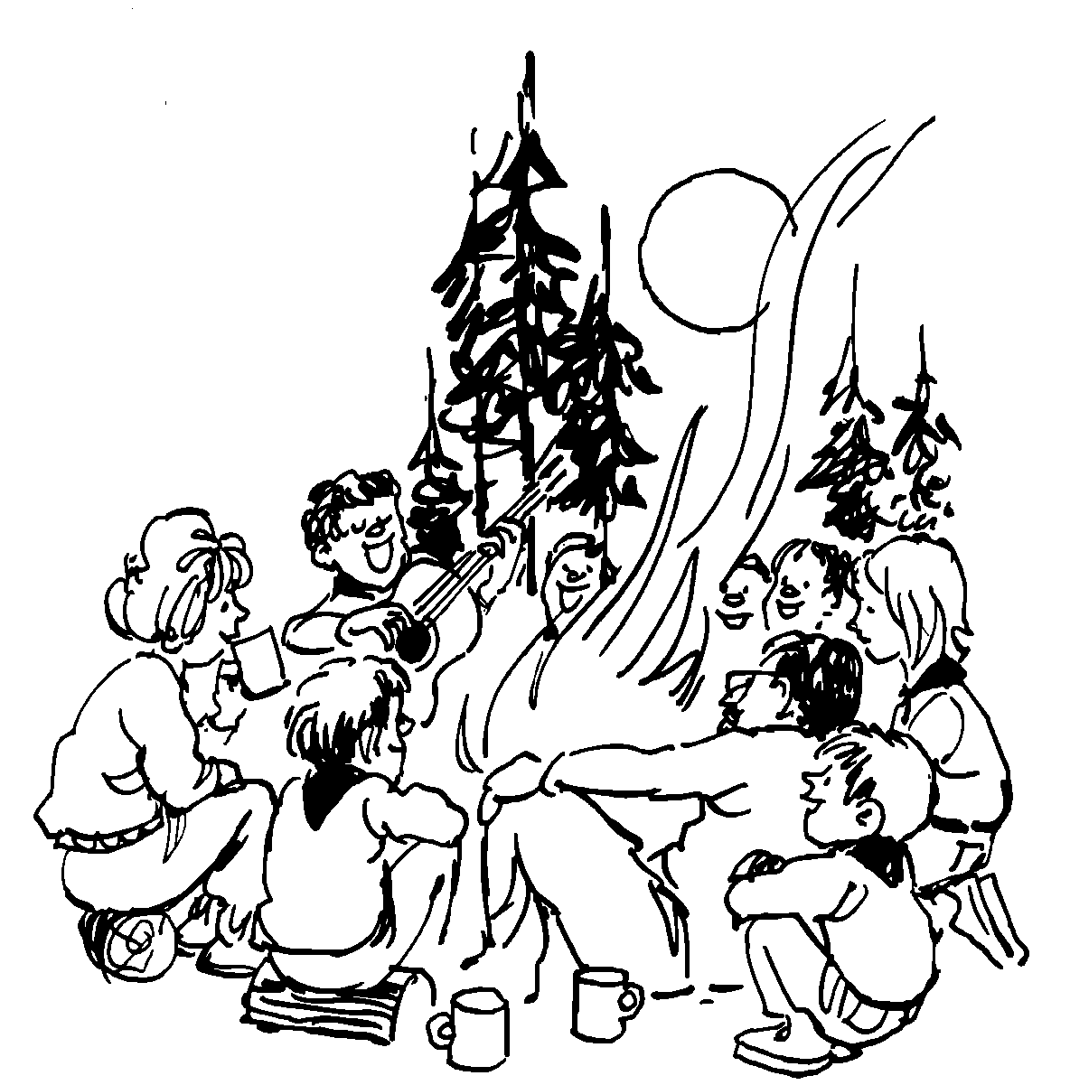

Prisen for denne mulighed er 125,- pr. deltager.

Du/I skal medbringe: Liggeunderlag, sovepose, toiletsager, bestikpose incl. viskestykke og tøj efter vejret (vi satser på, at kunne bruge det meste af dagene i det fri).

Vi håber, at så mange som muligt har lyst til at deltage og prøve spejderlivet for et døgn.

Med spejder hilsen Svaneungernes gruppestyrelse.

TILMELDING og betaling skal ske på gruppens hjemmeside.
Senest d. 19/8-19
https://www.frederikssundspejderne.dk/

